COMISSÃO DE SAÚDE, DIREITO DOS ANIMAIS, PREVIDÊNCIA E DE ASSISTÊNCIA SOCIAL.

Ref. ao Projeto de Lei nº 723/2025

Interessado: Vereador Daniell Rendall

PARECER

EMENTA: COMISSÃO DE SAÚDE, DIREITOS DOS ANIMAIS, PREVIDÊNCIA E DE ASSISTÊNCIA SOCIAL REFERENTE AO PROJETO DE LEI Nº 723/2025, QUE "DISPÕE SOBRE A OBRIGATORIEDADE DE FIXAÇÃO DE AVISOS INFORMATIVOS SOBRE OS DIREITOS DOS DOADORES DE SANGUE NOS ESTABELECIMENTOS DE SAÚDE PÚBLICOS E PRIVADOS, HEMOCENTROS, LABORATÓRIOS E HOSPITAIS DO MUNICÍPIO DE NATAL, E DÁ OUTRAS PROVIDÊNCIAS", CONCLUI PELA TOTAL APROVAÇÃO DA MATÉRIA, BEM COMO DA RESPECTIVA EMENDA MODIFICATIVA. A ANÁLISE REALIZADA ABRANGEU OS ASPECTOS FORMAIS, LEGAIS E CONSTITUCIONAIS, PREENCHIDOS OS REQUISITOS. DESTA FORMA, O PROJETO É CONSIDERADO APTO PARA APRECIAÇÃO EM SESSÃO PLENÁRIA.

RELATÓRIO
Trata-se de Projeto de Lei nº 723/2025, de autoria do ilustre Vereador Daniell Rendall, que objetiva instituir a obrigação de fixação de avisos informativos em unidades de saúde e laboratórios localizados na circunscrição do Município de Natal, versando especificamente sobre o papel de direitos garantidos aos doadores voluntários de sangue.
A proposta iniciou sua jornada legislativa com o protocolo sob o nº 5772/2025, sendo devidamente lida em Plenário e encaminhada à Comissão de Legislação, Justiça e Redação Final (CLJRF). Nessa oportunidade, o relator apresentou voto favorável, oportunidade na qual o autor do projeto protocolo uma Emenda Modificativa visando o aperfeiçoamento da técnica legislativa e à observância dos princípios da razoabilidade e economia, estabelecendo dimensões proporcionais para os avisos e isenções para estabelecimentos de área física reduzida.
Dando continuidade ao procedimento regimental, os autos foram submetidos à análise da Comissão de Finanças, Orçamento, Controle e Fiscalização. O parecer exarado por aquele colegiado concluiu pela inexistência de óbicos financeiros ou orçamentários, alegando que a matéria possui natureza predominantemente regulatória e não acarreta a criação de despesa pública obrigatória de caráter continuado.
Esta feita, o processo legislativo encontra-se regular, com a documentação instruída por certidão de inexistência de projetos análogos e pareceres precedentes que atestam a constitucionalidade da matéria. Compete agora a esta Comissão de Saúde a análise do mérito sanitário e o impacto social da proposta na rede de assistência do Município, visando o fortalecimento das políticas de incentivo à doação de sangue.
Por fim, autos foram remetidos à COMISSÃO DE SAÚDE, DIREITOS DOS ANIMAIS, PREVIDÊNCIA E DE ASSISTÊNCIA SOCIAL analisar o mérito da proposição, em vista da sua área de atuação, ponderando os aspectos de legalidade e os pareceres exarados, conforme o Despacho da Presidência da presente Comissão, a relatoria da matéria coube ao Vereador Cleiton da Policlínica.
É o que importa relatar.
Passo a opinar.

FUNDAMENTAÇÃO JURÍDICA DO PARECER

O presente relator, nos termos do art. 62 do Regimento Interno da Câmara Municipal do Natal, passa a analisar os aspectos constitucional, legal, jurídico, regimental, técnica legislativa e redação final, destacando-os quando pertinentes.

DA EXISTÊNCIA DE CERTIDÃO DE SIMILARIDADE

Em cumprimento ao que dispõe o Regimento Interno, consta nos autos Certificado emitido pelo Departamento Legislativo, datado de 23 de setembro de 2025, atestando que, após consulta ao banco de dados desta Casa, não foi identificada a existência de proposta em tramitação ou convertida em lei com teor semelhante ao do PL 723/2025

DA JUSTIFICATIVA DO PROJETO DE LEI 723/2025

O autor fundamenta a proposta na necessidade de suprir a falta de informações acessíveis sobre os direitos assegurados aos doadores, como o atendimento preferencial e a dispensa laboral prevista no Art. 473, IV da CLT. A justificativa ressalta que a doação de sangue é um ato voluntário fundamental para a manutenção da vida e que a democratização dessas informações estimula a solidariedade e fortalece as políticas de saúde pública no Município.

DA ANÁLISE JURÍDICA

Ressalta-se que, por força do Art. 74 do Regimento Interno, compete especificamente a esta Comissão de Saúde, Direitos dos Animais, Previdência e de Assistência Social a análise do mérito e da adequação da proposta legislativa sob as perspectivas da saúde pública, da assistência social e da proteção aos direitos fundamentais.

Nesse contexto, a análise técnica demonstra que a exigência de informações em estabelecimentos públicos e privados é totalmente legítima, encontrando apoio no poder de polícia administrativa do Município sobre normas de higiene e funcionamento de serviços de saúde. A inclusão de mecanismos tecnológicos, como o QR Code previsto no Art. 3º, e a gradação das dimensões dos avisos introduzida pela Emenda Modificativa, coadunam-se com os princípios de razoabilidade e da modernização administrativa, garantindo a eficácia da comunicação sem importância desproporcional ao setor privado.

Sob o prisma da Assistência Social e dos Direitos Humanos, o projeto atua como um vetor de cidadania. Ao dar visibilidade à proteção legal conferida ao doador — como a confidencialidade dos exames e a estabilidade temporária no dia da doação — a norma promove o princípio da dignidade da pessoa humana e fortalece o dever de solidariedade social. No âmbito sanitário, a proposta se revela estratégica para o Município de Natal, uma vez que o fomento à doação voluntária impacta diretamente a eficiência operacional da rede hospitalar, reduzindo os riscos de desabastecimento nos hemocentros e garantindo o atendimento a tratamentos oncológicos e urgências. Assim, a proposição cumpre a finalidade educativa e assistencial indispensável ao fortalecimento do Sistema Único de Saúde no âmbito local.

DA CONCLUSÃO

Ante o exposto, nos termos do art. 59, IX, do Regimento Interno desta Casa Legislativa, o presente Relator, opina favoravelmente à aprovação do Projeto de Lei nº 723/2025, bem como da respectiva Emenda Modificativa, por entender que a matéria promove o fortalecimento do sistema de saúde municipal, assegura o direito fundamental à informação e está em estrita consonância com a legislação federal e os princípios constitucionais da República, tornando o texto apto para apreciação em sessão plenária.

Dada a aprovação, encaminha-se o feito para seu devido tramite.

Este é o Parecer.

Natal/RN, 02 de maio de 2026.

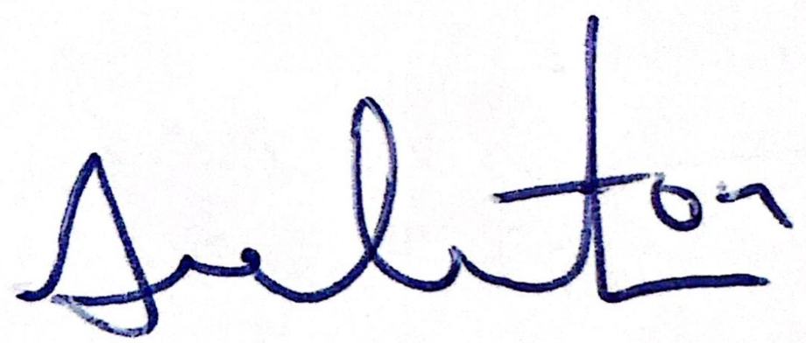
Cleiton da Policlínica
Vereador

